Astronomický ústav
Akademie věd České republiky, v. v. i.

Výzkum původu prvků ve vesmíru s pomocí největšího českého dalekohledu

Tisková zpráva z 31. 5. 2021

V květnu proběhlo zahajovací setkání zástupců evropských institucí zapojených do projektu ChETEC-INFRA (EU H2020), což je v překladu zkratka pro Chemické prvky jako stopy vývoje vesmíru – výzkumné infrastruktury pro jadernou astrofyziku. Členem tohoto konsorcia je také Astronomický ústav AV ČR, který je zapojen pomocí největšího českého dalekohledu o průměru 2 metry – Perkova teleskopu.

České vědce zastupují vedoucí Stelárního oddělení Astronomického ústavu AV ČR Dr. Brankica Kubátová, dále Dr. Marek Skarka a Dr. Tiina Liimets (na fotografii níže zprava). Největší český dalekohled umístěný na observatoři v Ondřejově bude pozorovat různé typy objektů, abychom porozuměli tomu, jak byly vytvořeny prvky periodické tabulky. To nám dále umožní lépe porozumět vývoji vesmíru.
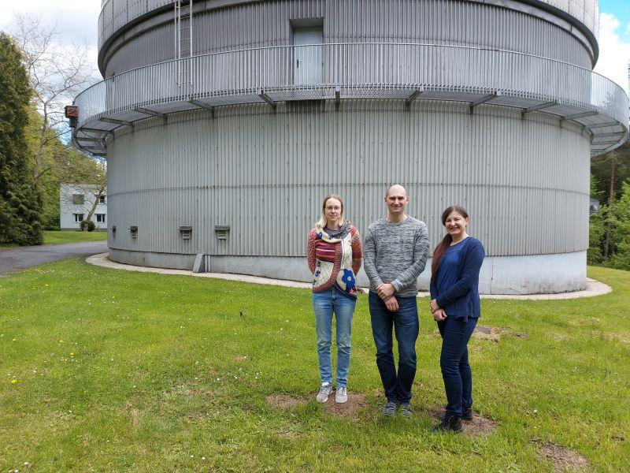
Tomuto výzkumnému účelu slouží rozmanitý soubor vědeckých pracovišť různých velikostí, od dalekohledů získávajících spektra hvězd (tím je např. náš Perkův dalekohled – na fotografiích níže) přes jaderné laboratoře a urychlovače, až po superpočítače potřebné k modelování těchto procesů. Jedná se o skupinu 13 malých a středních pracovišť patřících do komunity celkem 32 výzkumných institucí v 17 zemích (viz poslední obrázek). Projekt ChETEC-INFRA je koordinován společností Helmholtz-Zentrum Dresden-Rossendorf (HZDR) v Německu.
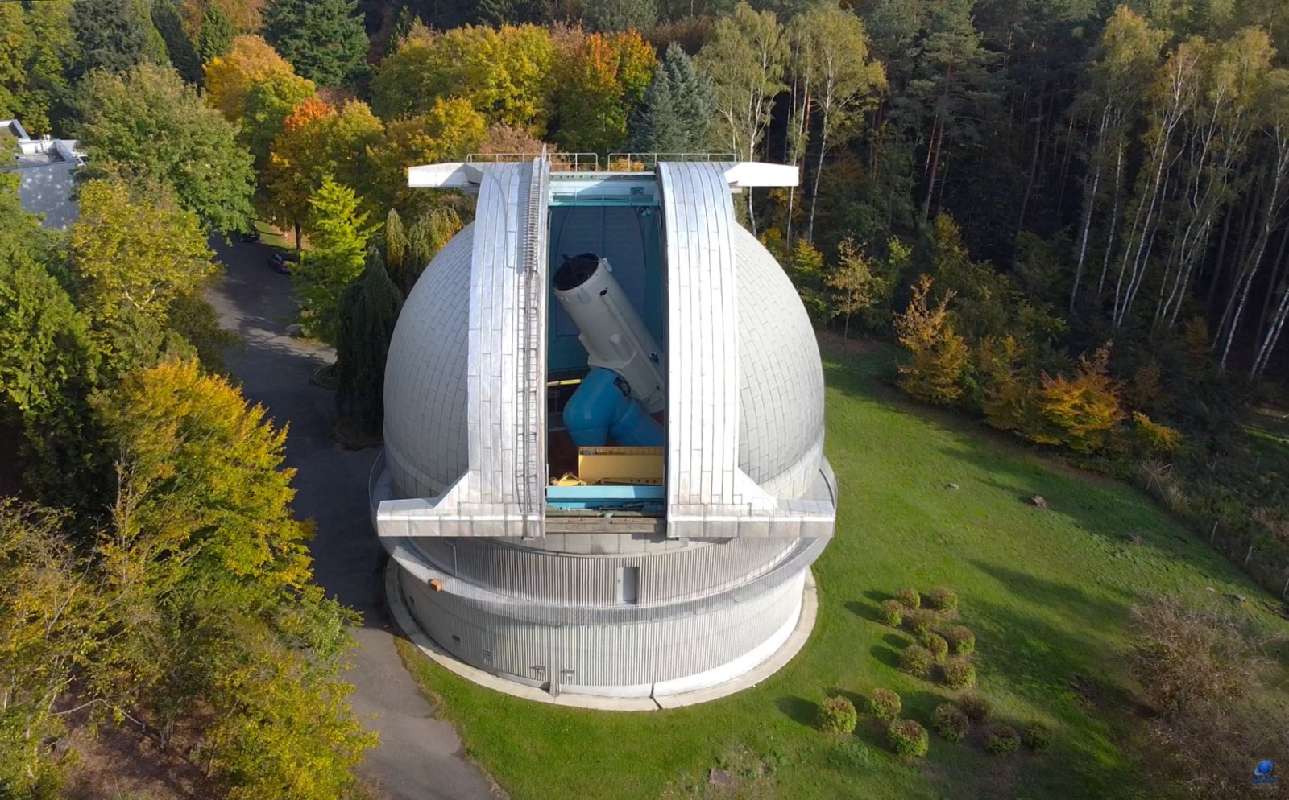
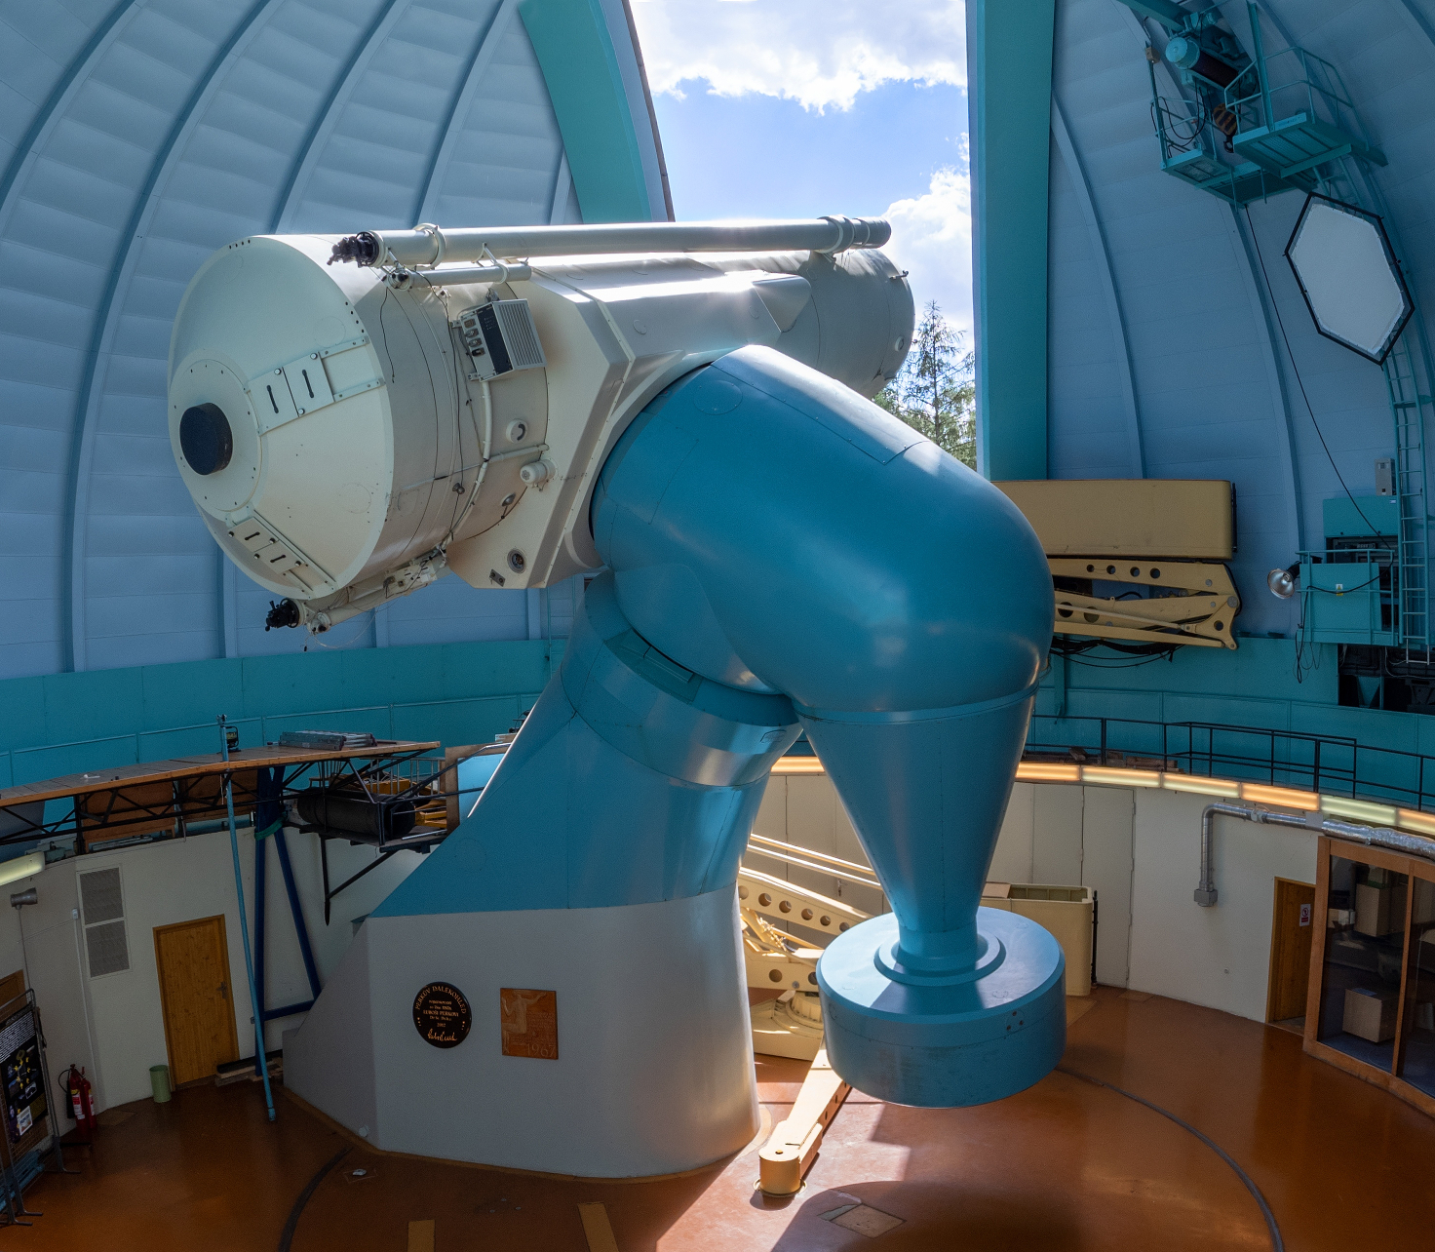
Na fotografiích je Perkův dalekohled – největší český dalekohled o průměru zrcadlového objektivu 2 metry
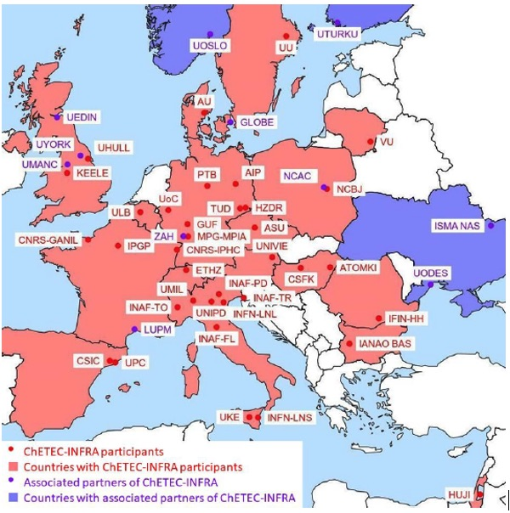
Do spolupráce je zapojeno celkem 32 výzkumných institucí v 17 zemích

Kontakty:
Dr. Brankica Kubátová - Stelární oddělení Astronomického ústavu AV ČR, vedoucí
brankica.kubatova@asu.cas.cz, 323 620 320
Dr. Marek Skarka - Stelární oddělení Astronomického ústavu AV ČR
marek.skarka@asu.cas.cz, 323 620 127

Na poslední straně uvádíme český překlad tiskové zprávy německého koordinátora, společnosti HZDR.

Tisková zpráva koordinátora evropského projektu Chemické prvky jako stopy vývoje vesmíru – výzkumné infrastruktury pro jadernou astrofyziku
Zkoumání původu prvků
HZDR (Helmholtz-Zentrum Dresden-Rossendorf) koordinuje síť výzkumných pracovišť v jaderné astrofyzice v rámci EU.
Jaderná astrofyzika je věda o tom, jak ve vesmíru vznikaly a vznikají prvky periodické tabulky. Tomuto výzkumnému poli slouží celá řada výzkumných pracovišť různých velikostí - od dalekohledů získávajících hvězdná spektra přes laboratoře studující tvorbu prvků až po superpočítače potřebné k modelování těchto procesů. Ve dnech 4. – 5. května 2021 se konalo online setkání zástupců výzkumných pracovišť ChETEC-INFRA. ChETEC-INFRA znamená „Chemické prvky jako stopy vývoje vesmíru - výzkumné infrastruktury pro jadernou astrofyziku“. Jedná se o komunitu 13 malých a středních pracovišť pod záštitou celkem 32 výzkumných institucí v 17 zemích EU a přidružených zemích. Výzkumný projekt ChETEC-INFRA je koordinován společností Helmholtz-Zentrum Dresden-Rossendorf (HZDR) v Německu.
Evropská unie podporuje program ChETEC-INFRA v letech 2021–2025 celkem 5 miliony eur v rámci výzvy pro založení výzkumných pracovišť. Kromě propojení této interdisciplinární komunity výzkumných pracovišť bude ChETEC-INFRA věnovat značné zdroje na vědecký dosah, na vzdělávání nové generace výzkumných pracovníků a na zajištění soudržnosti v této oblasti výzkumu.
Díky ChETEC-INFRA otevírají klíčové národní a regionální pracoviště přístup podporovaný EU pro celou evropskou výzkumnou komunitu prostřednictvím jedinečného portálu pro tři obory - astronomii, laboratorní jadernou astrofyziku a výpočetní astrofyziku. Síť bude podporovat zejména interdisciplinární návrhy a jejím cílem je rozšířit komunitu do menších zemí EU bez předešlých skupin pro jadernou astrofyziku.
Aby bylo možné využívat infrastrukturu ChETEC-INFRA novými zájemci, bude kromě zjednodušeného přístupu podporovaného EU poskytnuta také vědecká podpora. Například analýza hvězdných spekter bude usnadněna standardizovanými procedurami, které sjednotí určování chemického složení a radiálních rychlostí. V laboratořích budou vyvinuty nové nástroje a detektory sloužící specializovaným potřebám výzkumníků jaderné astrofyziky. Vývoj a analýzu simulací nukleosyntézy usnadní nové softwarové nástroje.
Celá síť zahrnuje středně velké dalekohledy jako Nordic Optical Telescope na Kanárských ostrovech či středně velké dalekohledy v České republice, Litvě a Bulharsku. Jaderné laboratoře umožní studovat genezi prvků reakcemi, které jsou indukovány nabitými částicemi, neutrony nebo fotony, studovat vzácné reakce s využitím paprsků s vysokou intenzitou a vysokou citlivostí, včetně přístrojů umístěných v podzemních laboratořích jako jsou hmotnostní spektrometry či urychlovače. Celkový seznam pracovišť doplňuje výpočetní klastr s dostatečným výkonem pro řešení nukleosyntézy v hmotné hvězdě.
„Jsem nadšený, že mohu pracovat s tak rozmanitou a vysoce kvalitní skupinou vědeckých institucí a výzkumu jaderné astrofyziky,“ říká vedoucí projektu ChETEC-INFRA Daniel Bemmerer ze společnosti Helmholtz-Zentrum Dresden-Rossendorf, Německo. „V příštích čtyřech letech projekt ChETEC-INFRA poskytne jaderným astrofyzikům v Evropě nezbytné nástroje k tomu, aby učinili důležité kroky v chápání horkých témat, jako je vznik prvků s-procesem a přesném pochopení jaderné fúze ve Slunci.“ Kromě koordinace celého projektu HZDR nabídne přístup pro externí uživatele k novému podzemnímu iontovému urychlovači Felsenkeller a k urychlovači DREAMS pro hmotnostní spektrometrii.

